작성인: 김현숙

Pill-터링 (Team_3)

===================================================================
1. 개요
2. Data Preprocessing
2.1. 데이터분석
2.2. 데이터 제안 및 방향성
2.2.1. Outlier Handling
2.2.2. Weighted Random Sampling
2.2.3. Img Augmentation
3. Model Architecture
3.1. YOLO model v8 & YOLO model v11
4. Experimentation Lead
5. 결과
6. 참고자료
===================================================================

- 개요
본 보고서는 Pills detection모델성능 향상을 목표로, 데이터 분석, 전처리, 모델 적합성 실험, 결과 분석의 과정을 중심으로 구성한다. Data Preprocessing의 과정에서는, 주어진 데이터를 분석하고, 그 결과를 바탕으로 모델 학습 성능 향상을 위한 데이터 처리 방향을 설정한다. 또한, Baseline에서 제공된 Faster R-CNN외에 적합한 모델을 선택하기위한 모델 간의 분석과 실험을 비교한다. 이 과정에서, 모델 성능을 향상시키기 위해 다양한 hyperparameter 설정을 실험하고, Optuna를 활용하여 최적의 hyperparameter 조합을 탐색한다.

- Data Preprocessing
가장 먼저, data preprocessing을 위해 data 구성, 형식 등 EDA를 실행하였다. null data나 missing data의 여부, data imbalance의 여부 등과 같은 데이터 읽기를 시도하였으며, img detection의 특성상, class수와 bounding box 등을 살펴보았다.

2.1 데이터분석
프로젝트에서 사용된 dataset은 train과 test dataset으로 구분되어 있으며, train dataset을 기반으로 데이터 분석을 수행하였다.그림 1에서 보는 바와 같이, 기본 통계는 이미지 1489장, 4526 개의 annotation, 73개의 카테고리로 구성되어있다. annotation수가 img보다 더 많이 존재한다는 사실은 하나의 이미지 안에 여러 알약의 정보가 담겨있다는 뜻으로, 이러한 특징은 그림 2와 3 에서처럼, 각 이미지 내에 포함된 알약 개수 분포를 통해 확인해 볼 수 있다.
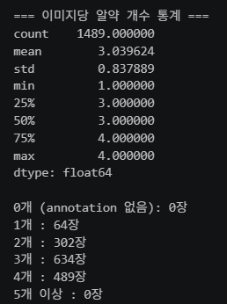
그림 1. train dataset 통계

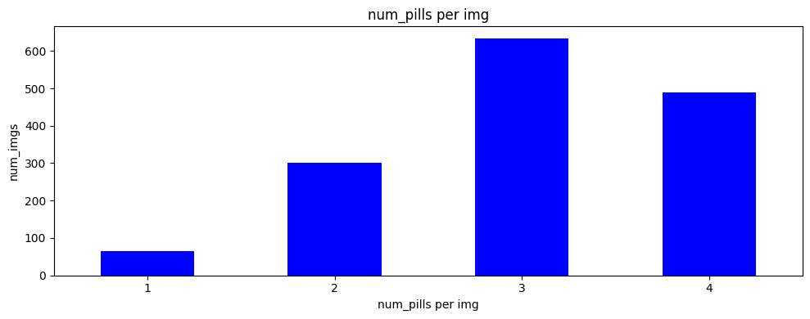
그림 2. 하나의 이미지당 annotation이 정의된 알약 수

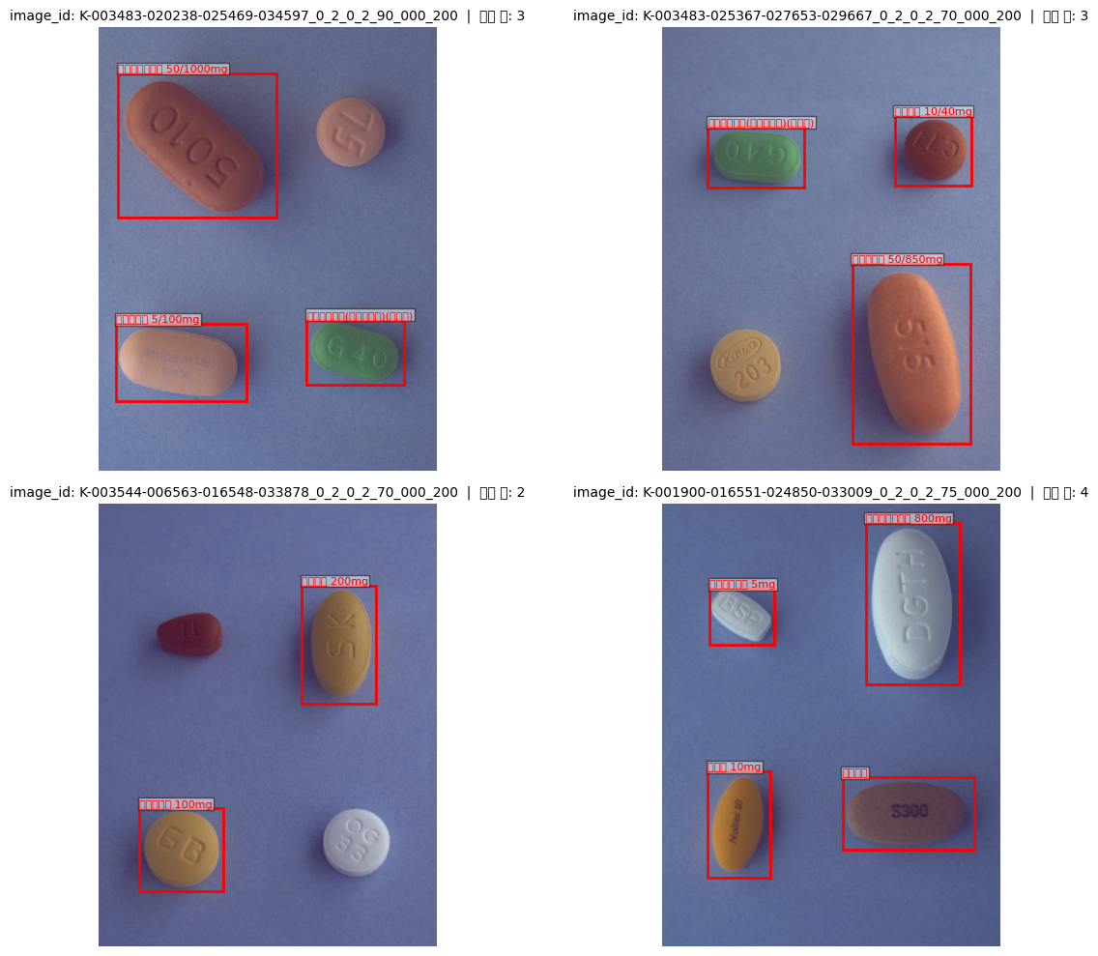
그림 3. 시각화(random)

이 과정에서 발견할 수 있는 사실은, 하나의 이미지 안에 여러 개의 알약이 존재함에도 불구하고 일부 알약 객체에 대한 annotation이 부재한 경우가 존재한다는 점이다.

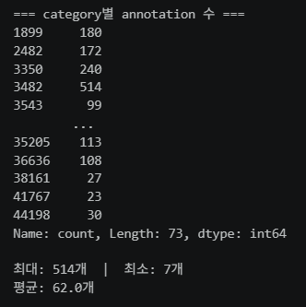
그림 4. cat_id에 따른 annotation수

뿐만 아니라 각 알약 객체에 따른 annotation수의 편차가 존재한다는 사실을 그림 4을 통해 확인할 수 있다. 이 수치를 그림 5의 그래프로 살펴보면, 그 차이를 명확하게 확인할 수 있는데, 가장 많이 등장하는 알약 클래스의 annotation 수는 514개인 반면, 가장 적은 경우는 7개로 나타난다.

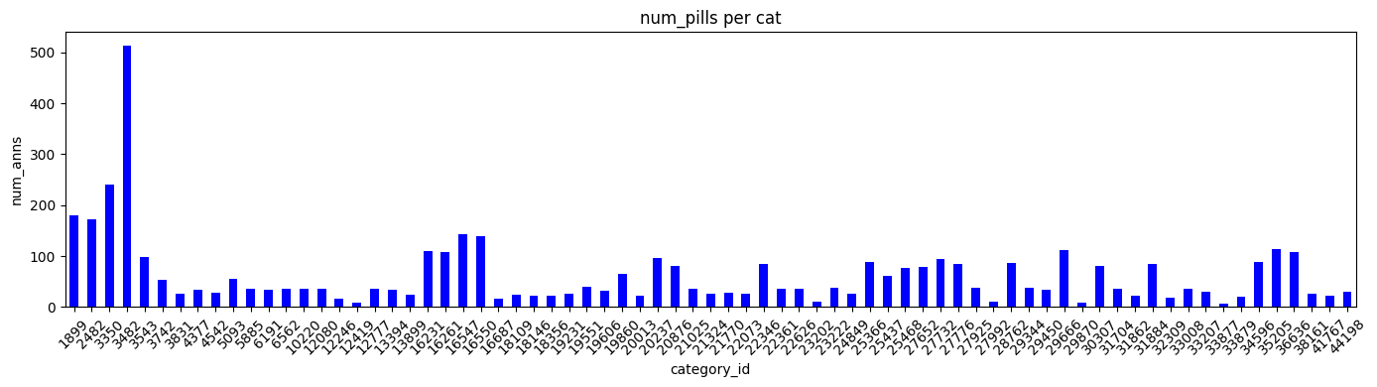
그림 5. cat_id 별 알약 수

결과적으로, 이 과정에서 이미지와 annotation 구조에서 두 가지 주요 문제점을 확인할 수 있었다.
첫 번째는 알약 클래스 간 데이터 분포의 불균형class imbalance이며, 두 번째는 일부 이미지에서 알약 객체가 존재함에도 해당 객체에 대한 annotation이 부재한다는 점이다. annotation 누락 문제의 경우, 추가적인 데이터를 생성하거나 보완하기 어렵기 때문에, 이어지는 제안점에서는 데이터 불균형 문제를 완화하는 방법으로 전처리 전략을 설계하고 실험을 진행하였다.

2.2. 데이터 제안 및 방향성
2.2.1. Outlier Handling
앞서 그림 5의 분석 결과를 바탕으로 데이터 불균형을 각 구간별로 정리한 결과는 그림 6와 같다. annotation 수가 400개 이상인 클래스는 1개, 1–100 구간에는 62개, 101–200 구간에는 9개, 201–300 구간에는 1개의 클래스가 포함되어 있는 것으로 나타났다. 이에 따라, 본 과정에서는 annotation 수가 400개 이상인 알약 클래스를 outlier로 정의하고, 해당 클래스의 데이터 수를 300개로 제한하는 방식으로 조정하였다

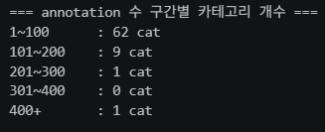
그림 6. cat_id 수에 따른 cat_id 그룹화

2.2.2. Weighted Random Sampling
Weighted Random Sampling 방식은 데이터 불균형 문제를 완화하기 위한 방법 중 하나로, 데이터 수가 적은 클래스에 더 높은 가중치를 부여하여 학습 과정에서 해당 클래스의 샘플이 더 자주 선택되도록 하는 원리이다. 본 과정에서는 데이터 불균형 문제를 해결하기 위해 학습 과정에서 sampling을 적용하였으며, 이를 Weighted Random Sampler로 추가하여 학습시켰다.

2.2.3. Img Augmentation
데이터셋의 학습성능 향상을 위해, 이미지 증강기법을 적용하였다. 크게 형태 변환과 조명 변화에 초점을 맞추었다. 형태 변환의 경우, 이미지의 구조적 변화를 반영하고자 flip과 rotation을 사용하였으며, 색조의 경우, 알약과 배경 사이의 색상 대비 및 채도에 변주를 주고자 photometric변환을 적용하였다.
이 과정에서, 과도한 변형을 방지하고자 RandomHorizontalFlip(p=0.3), RandomPhotometricDistort(p=0.3), 그리고 RandomRotation(degrees=15)와 같이 그 확률을 낮게 제한하였다.(그림7참조)

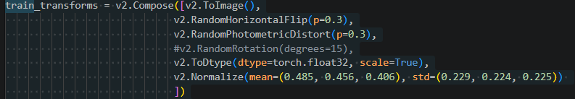
그림 7. Img Augmentation

2.3. Model(Faster R-CNN) 성능 평가
앞서 수행한 데이터 전처리 방법의 효과를 확인하기 위해, Baseline으로 제공된 Faster R-CNN 모델에 해당 전처리 기법들을 적용하여 성능 평가를 진행하였다.
실험에서는 augmentation 적용 방식을 두가지 설정으로 나누었다. Conditional Augmentation은 데이터 수가 적은 클래스에 한해 조건적으로 증강을 적용하는 방식이며, All Augmentation은 전체 train dataset에 대해 동일하게 증강을 적용한다. 또한, 실험 과정에서 다양한 augmentation 조합을 비교하기 위해 일부 증강 기법을 추가하거나 제거하고, 적용 확률을 조정하는 등의 방식으로 수행하였다. 그 결과, epoch 등 학습 조건에서 차이가 있긴하나, 표1에서 보는 바와 같이, Weighted Sampling 기법만을 적용한 경우 가장 안정적인 성능을 보였다.
특히, sampler는 데이터 수가 적은 클래스에 더 높은 가중치를 부여하는 방식으로, 상대적으로 데이터 수가 많은 클래스의 영향력을 줄이는 효과가 있기에, 결과적으로 outlier handling과 유사한 역할을 수행한다고 판단하였다. 이에 따라 불필요한 연산을 줄이고자 outlier 처리과정은 제거하는 방향으로 진행하였다.
또한, augmentation의 경우 여러 조합을 실험한 결과, 최종적으로 아래와 같은 augmentation 구성을 적용하였다. (<- 광성님께서 이부분을 보충해주시면 좋을 것 같습니다. )

1. [epoch=5] Outlier handling + Sampler (=> 0.88)
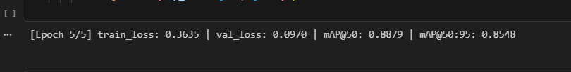
2. [epoch=5] Outlier handling + Sampler + conditional Aug (HorizontalFlip(p=0.3),PhotometricDistort(p=0.5) (=> 0.86)
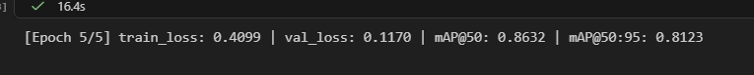
3. [epcoh=5] Outlier handling + Sampler + all Aug(HorizontalFlip(p=0.3),PhotometricDistort(p=0.3) (=> 0.81)
4. [epoch=10] Sampler (=> 0.89)
5. [epoch=10] Sampler + conditional Aug (HorizontalFlip(p=0.3),PhotometricDistort(p=0.3)
(=> 0.88)
6. [epoch=10] Sampler + all Aug (HorizontalFlip(p=0.3),PhotometricDistort(p=0.3)(=> 0.87)
표 1. 조건에 따른 성능결과

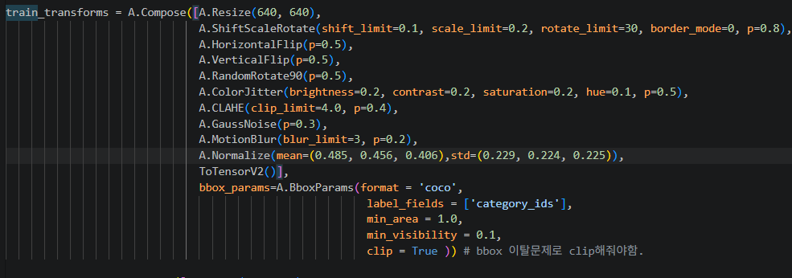
그림 8. 추가 Augmentation

3. Model Architecture
Faster R-CNN 모델 외에 Pills Detection에 적합한 모델을 탐색하고자 여러 모델의 특징과 적용 가능성을 비교 분석하였다.

모델 | 장점 | 적합성 | ref.
Mask R-CNN | pixel로 학습하여, 객체의 segmentation mask를 예측할 수 있는 모델로, overlapping img에서 객체를 구분하는 데 유리함. | 제공된 data img는 서로 분리되어 각 영역이 나누어져있는 구조로, pixel로 학습시키는 방식이 연산만 증가시킬 뿐, 주어진 데이터를 detection하는데 부적합하다고 판단함. | 3)
+ inception V3 | 이미지 classification성능은 좋은 편임. | Inception v3.에 대해서 평가 결과가 나쁜 편은 아니나, 단독으로 사용하기에 Pill Dectection에 부적절하므로, 사용한다면, faster R-CNN에 +inceptionv3 을 결합한 모델로 제안. | 1), 2)
Yolo v.5 | 가벼운(lightweight) 모델로 실시간 처리에 적합함. | 실시간 환경을 사용하는 App의 경우(경량성+정확도) 유리할 수 있지만, 본 프로젝트는 모델성능, 정확도 중심으로 YOLO모델의 우선순위에서 제외함. | 6)
Yolo v.8s/8n | Pill Detection에서 가장 많이 활용되는 모델 | 알약 검출 분야에서 활용 사례가 많아 적합한 모델로 판단하여 적용함. | 4) 6)
Yolo v.11 | v8 이 가장 흔히 사용되는 추세이나, 최신 버전인 v11을 활용한 pill detection연구들도 존재. | 최신 연구에서 활용 사례가 보고되고 있어, 실험해 볼 가치가 있다고 판단함. | 5), 7)
표2. 모델 적합성 분석

위 과정을 통해, 최종적으로 적합하다고 판단한 모델은 YOLO model로 version 8과 11을 중심으로 실험하였다.

3.1. YOLO model v8 & YOLO model v11
YOLOv8과 YOLOv11은 그림 9와 10에서 보는 바와 같이, backbone과 neck 구조에서 차이가 존재하나, 큰 차이는 backbone에서 사용되는 모듈 구조에 있다고 할 수 있다. YOLOv8은 C2f(Cross Stage Partial with feature fusion) 구조를 기반으로 특징 추출을 수행하는 반면, YOLOv11은 C3K2 구조를 중심으로 설계되어 있으며 일부 블록에 PSCA(Partial Self-Calibrated Attention)메커니즘이 적용되어 있다. 이 Attention 구조는 feature map 내에서 중요한 정보를 강조하여 객체 표현력을 향상시키는 것을 목적으로 한다.
이러한 구조적 차이를 바탕으로, 실험에 앞서 Attention 메커니즘이 포함된 YOLOv11이 더 높은 성능을 보일 것이라 추측하였다.
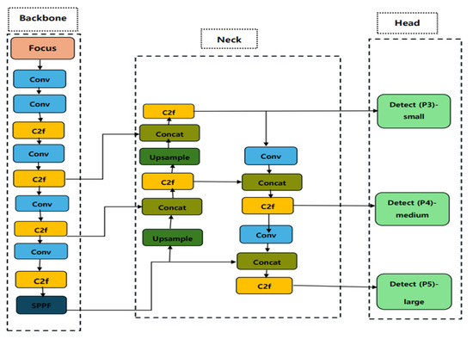
그림 9. YOLO v8 model

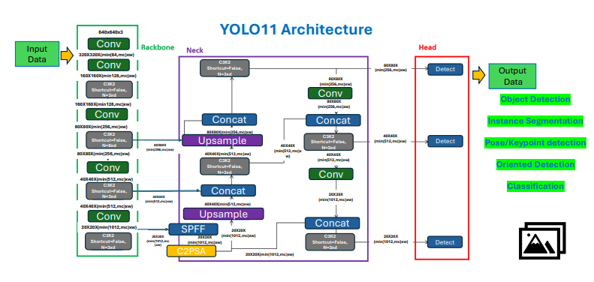
그림 10. YOLO v11 model

그러나 실제 실험 결과에서는 YOLOv8 모델이 YOLOv11보다 더 안정적인 성능을 보였다. 이러한 결과가 나타난 원인으로는, 제공된 데이터셋의 특징을 고려해볼 수 있다. 데이터셋의 이미지 크기가 비교적 균일하고 배경이 단순하며 객체 형태 또한 유사한 특징을 보였다. 일반적으로, Attention메커니즘이 효과적으로 작동하는 복잡한 구조가 상대적으로 적었기 때문에, 이와 같은 환경에서는 오히려 단순하고 안정적인 구조의 모델인 v8이 더 효율적으로 학습되었을 가능성이 있었음을 유추해 볼 수 있다.

6. 참고자료
1) My, L.N.T., Le, V., Vo, T., Hoang, V.T. (2025). A Comprehensive Review of Pill Image Recognition. Computers, Materials & Continua, 82(3), 3693–3740. https://doi.org/10.32604/cmc.2025.060793

2) Larios Delgado, N., Usuyama, N., Hall, A. K., et al. (2019). Fast and accurate medication identification. npj Digital Medicine, 2, 10. https://doi.org/10.1038/s41746-019-0086-0

3) Kwon, H.-J., Kim, H.-G., & Lee, S.-H. (2022). Pill detection model for medicine inspection based on deep learning. Chemosensors, 10(1), 4. https://doi.org/10.3390/chemosensors10010004

4) Dang, B., Zhao, W., Li, Y., Ma, D., Yu, Q., & Zhu, E. Y. (2024). Real-time pill identification for the visually impaired using deep learning. 2024 6th International Conference on Communications, Information System and Computer Engineering (CISCE), 552–555. https://doi.org/10.48550/arXiv.2405.05983

5) Kim, S. J., & Cho, D. S. (2025, April 14). Medical-pills detection using YOLOv11: A proof of concept study for pharmaceutical automation (Version 2) [Preprint]. Research Square. https://doi.org/10.21203/rs.3.rs-6337589/v2

6) Ali, M. L., & Zhang, Z. (2024). The YOLO framework: A comprehensive review of evolution, applications, and benchmarks in object detection. Computers, 13(12), 336. https://doi.org/10.3390/computers13120336

7)
https://medium.com/pixelmindx/medical-pills-detection-using-ultralytics-yolo11-d36d8429a6c6

8) Sapkota, R., & Karkee, M. (2025). Ultralytics YOLO evolution: An overview of YOLO26, YOLO11, YOLOv8 and YOLOv5 object detectors for computer vision and pattern recognition. arXiv. https://arxiv.org/abs/2510.09653

9) https://docs.ultralytics.com/models/

